# Министерство образования и науки Российской Федерации

## Федеральное государственное бюджетное образовательное учреждение высшего образования

## «Новосибирский государственный технический университет»

NSTU_Logo_blue

## Кафедра теоретической и прикладной информатики

### Лабораторная работа № 3 по дисциплине «Компьютерное моделирование»

|  |  |  |
| --- | --- | --- |
| сигма градиент синий1 | Факультет: | ПМИ |
| Группа: | ПМИ-61 |
| Студенты: | Ершов П.К., Мамонова Е.В., Цыденов З.Б. |
|  |  |
| Преподаватель: | Черникова О. С. Карманов В. С. |

Новосибирск

2020

1. **Цель работы**

Провести имитационное моделирование системы массового обслуживание и научиться оптимизировать ее параметры.

1. **Ход работы**
2. Создаём первичную модель и настраиваем её.

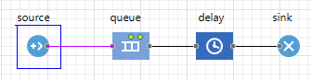

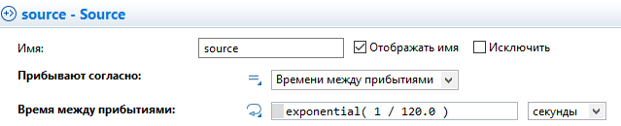

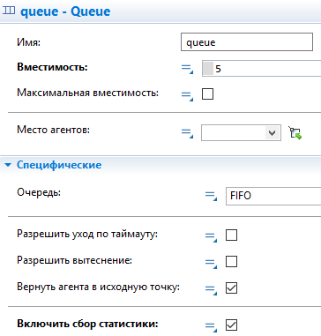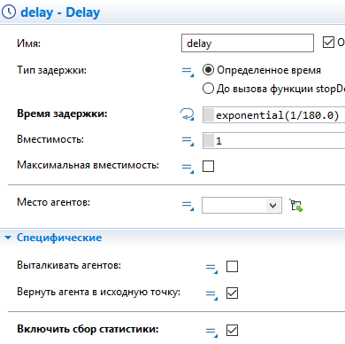

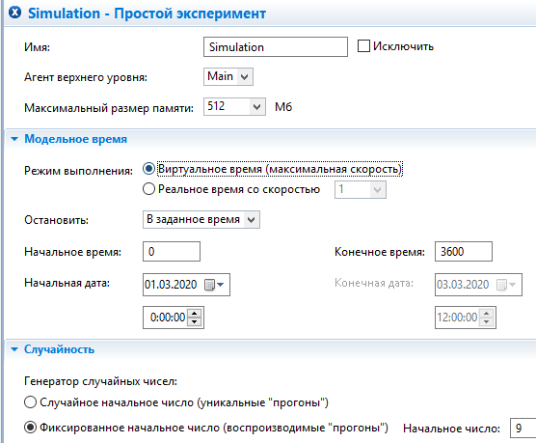

Проверяем работоспособность:

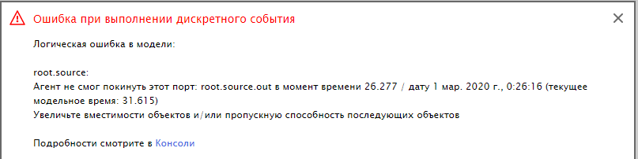

Изменяем параметры очереди:

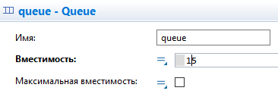

Проверяем работоспособность:

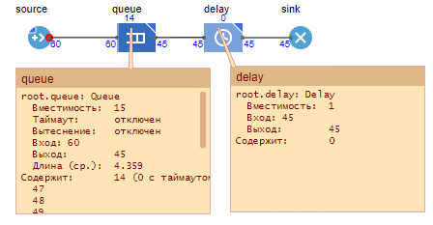

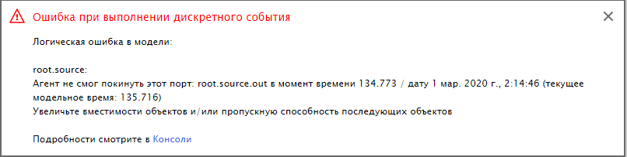

Выбираем работоспособные параметры модели:

Модель успешно выполняется при следующих параметрах:

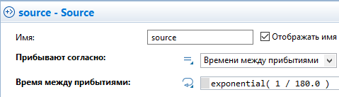

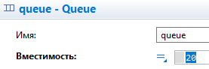

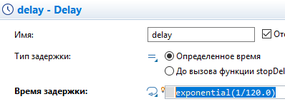

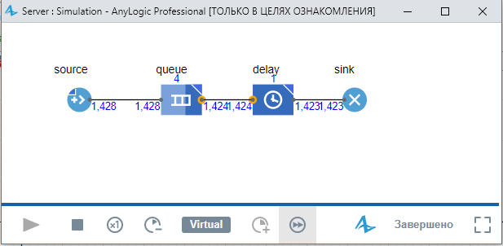

1. Создаём анимацию модели.

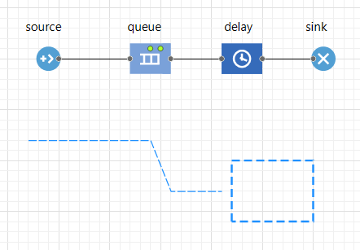

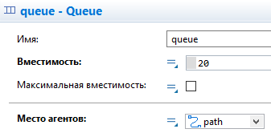 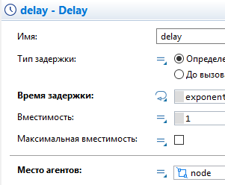

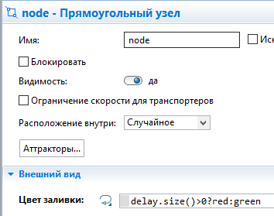

Проверяем работоспособность:

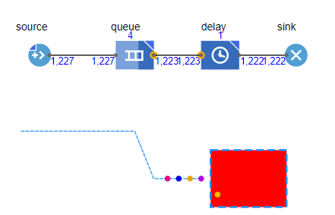

1. Добавляем сбор статистики.

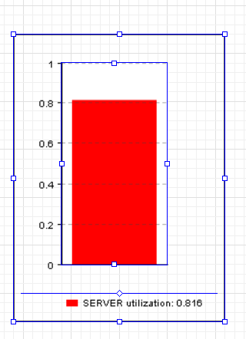 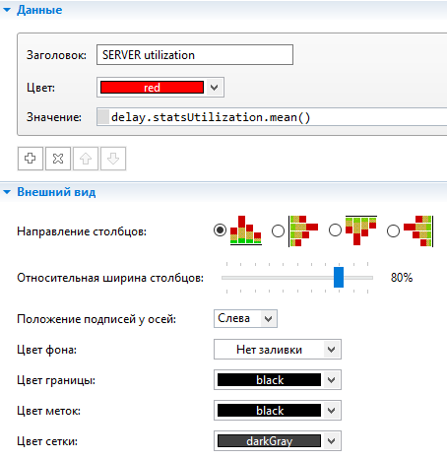

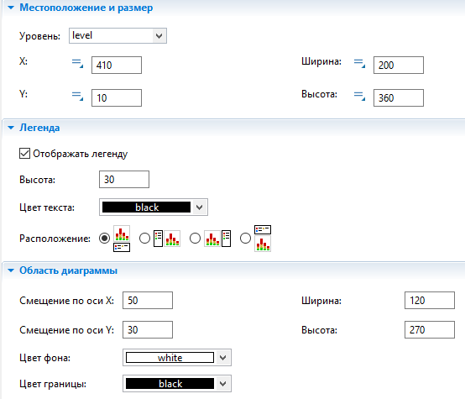

Добавляем ещё одну диаграмму:

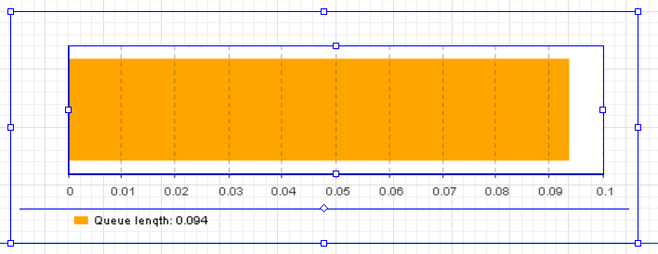 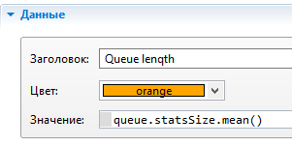

Проверка работоспособности:

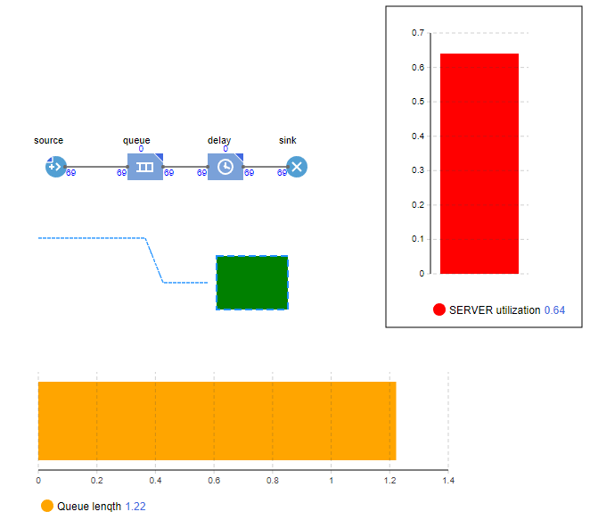

1. Доработка модели.

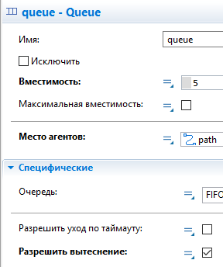

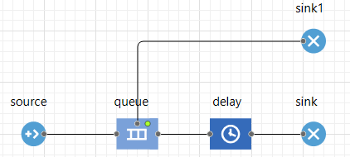

Проверяем работоспособность:

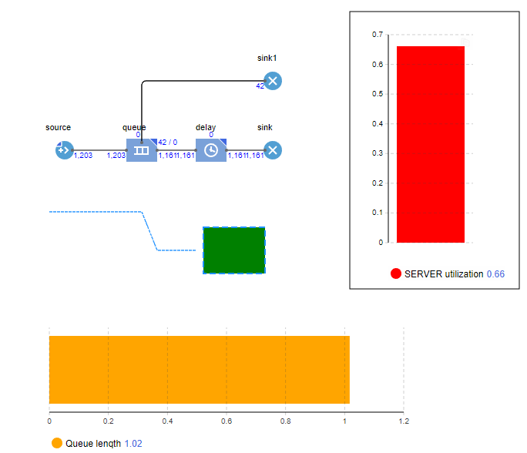

1. Создадим новый тип заявки Inquiry и добавим в него данные диаграммы.

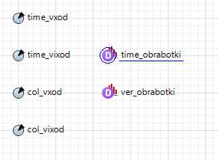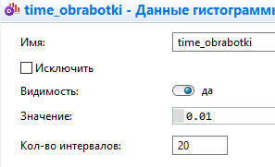

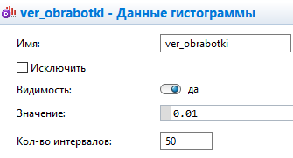

Изменим тип заявки в sourse:



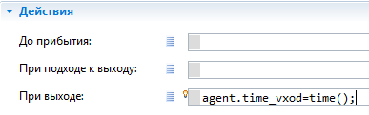

Выполним такие же замены в других элементах системы.

Добавим в sink следующие коды:  
  
time\_obrabotki.add(time()-agent.time\_vxod); agent.col\_vixod=sink.count(); agent.col\_vxod=source.count();ver\_obrabotki.add(agent.col\_vixod/ agent.col\_vxod);

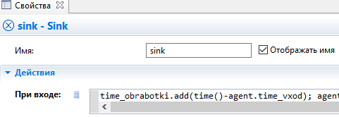

Создадим для элемента delay параметр time\_mean с начальным значением 180 и свяжем параметр с бегунком:

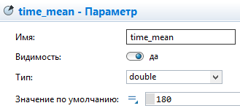 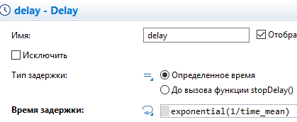

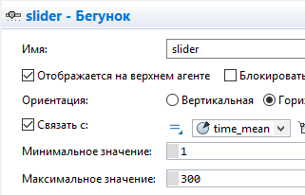

Также добавим бегунок для контроля ёмкости очереди:

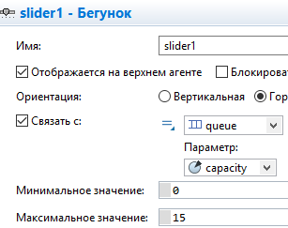

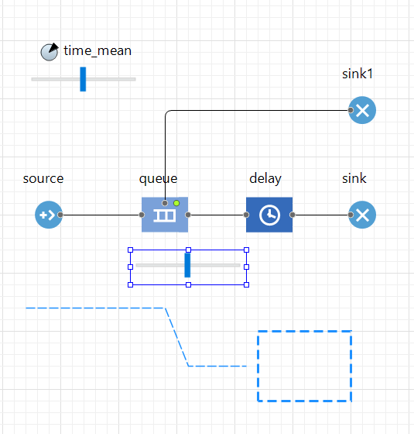

Проверка работоспособности:

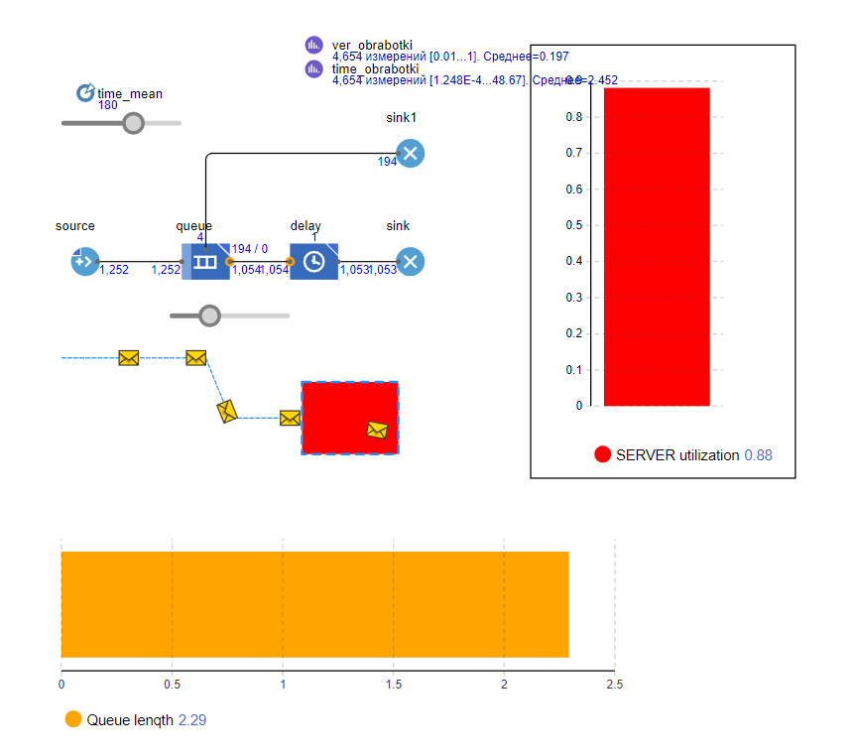

1. Добавим две гистограммы:

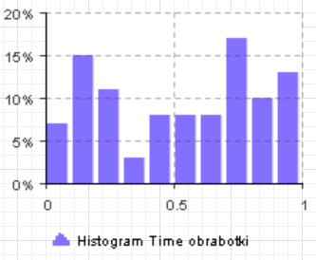 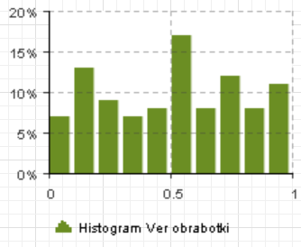

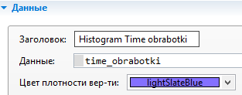 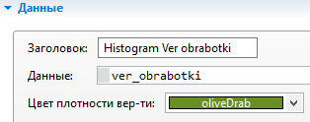

Проверка работоспособности:

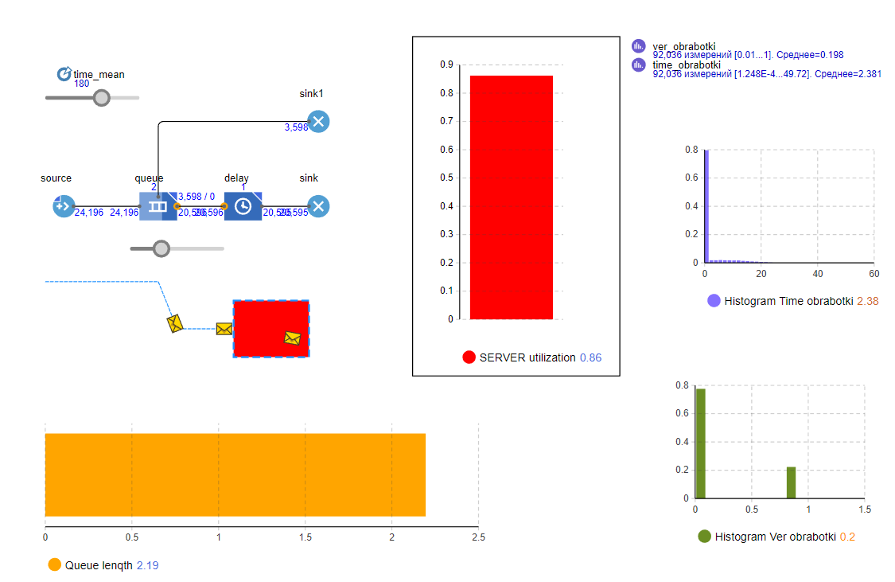

1. **Выводы**

В ходе проведённой работы была построена модель сервера. Анализируя работу построенной модели, можно сделать вывод, что оптимальные параметры не всегда удаётся предугадать. Поэтому, модель должна обладать инструментами контроля параметров.